OBS! Ta bort denna text och instruktionerna nedan innan dokumentet skickas in.
Saker att tänka på innan du skickar in synpunkter, förfrågningar och klagomål gällande FSC regelverket:
- Mycket viktig att beställa hem¹ och granska avverkningsanmälan från Skogsstyrelsen innan du skickar iväg något.
- Den svenska FSC standardens krav (exempelvis indikator 6.4.3) kan endast användas om markägaren är FSC certifierad. Du måste därför ta reda på om markägaren är FSC certifierad innan du skickar in ett sådant klagomål².
- För att skicka klagomål gällande bristfällig hänsyn till rödlistade arter (indikator 6.4.3) måste man först granska om det finns någon hänsyn planerad till arterna i avverkningsanmälan.
- Om du inte har granskat om hänsyn planeras till arterna i avverkningsanmälan kan du möjligen skicka in dokumentet som en synpunkt eller förfrågan. Om du skickar in som förfrågan kan du till skillnad från en synpunkt förvänta dig ett svar.
- Klagomål mot FSC skogsbruksstandarden ska i ett första skede framföras till certifikatsinnehavaren, tex ett skogsbolag. Många (främst mindre) skogsägare är medlemmar i gruppcertifikat³ och då ska klagomålet framföras till gruppcertifikatet.
- Om ett ombud (tex Norra skog eller Mellanskog) avverkningsanmäler en skog med naturvärden motsvarande nyckelbiotops kvalitet men markägaren inte är FSC certifierad, bör du skicka in ett FSC kontrollerat virke klagomål. Då ska klagomålet skickas till ombudsföretaget.
¹ Maila till skogsstyrelsen@skogsstyrelsen.se
² Hör av dig till FSC kansliet eller isak.lodin@wwf.se om du vill ha hjälp.
³ https://se.fsc.org/se-sv/hitta/grupper-for-skogsbrukscertifiering
OBS! Ta bort denna text och instruktionerna ovan innan dokumentet skickas in.

Inledande FSC- /PEFC-klagomål – information om höga naturvärden i avverkningsanmälan A 42962-2024 i Ånge kommun
Detta klagomål behandlar höga naturvärden i avverkningsanmälan A 42962-2024 i Ånge kommun som inkom 2024-10-02 och omfattar 11,2 ha.
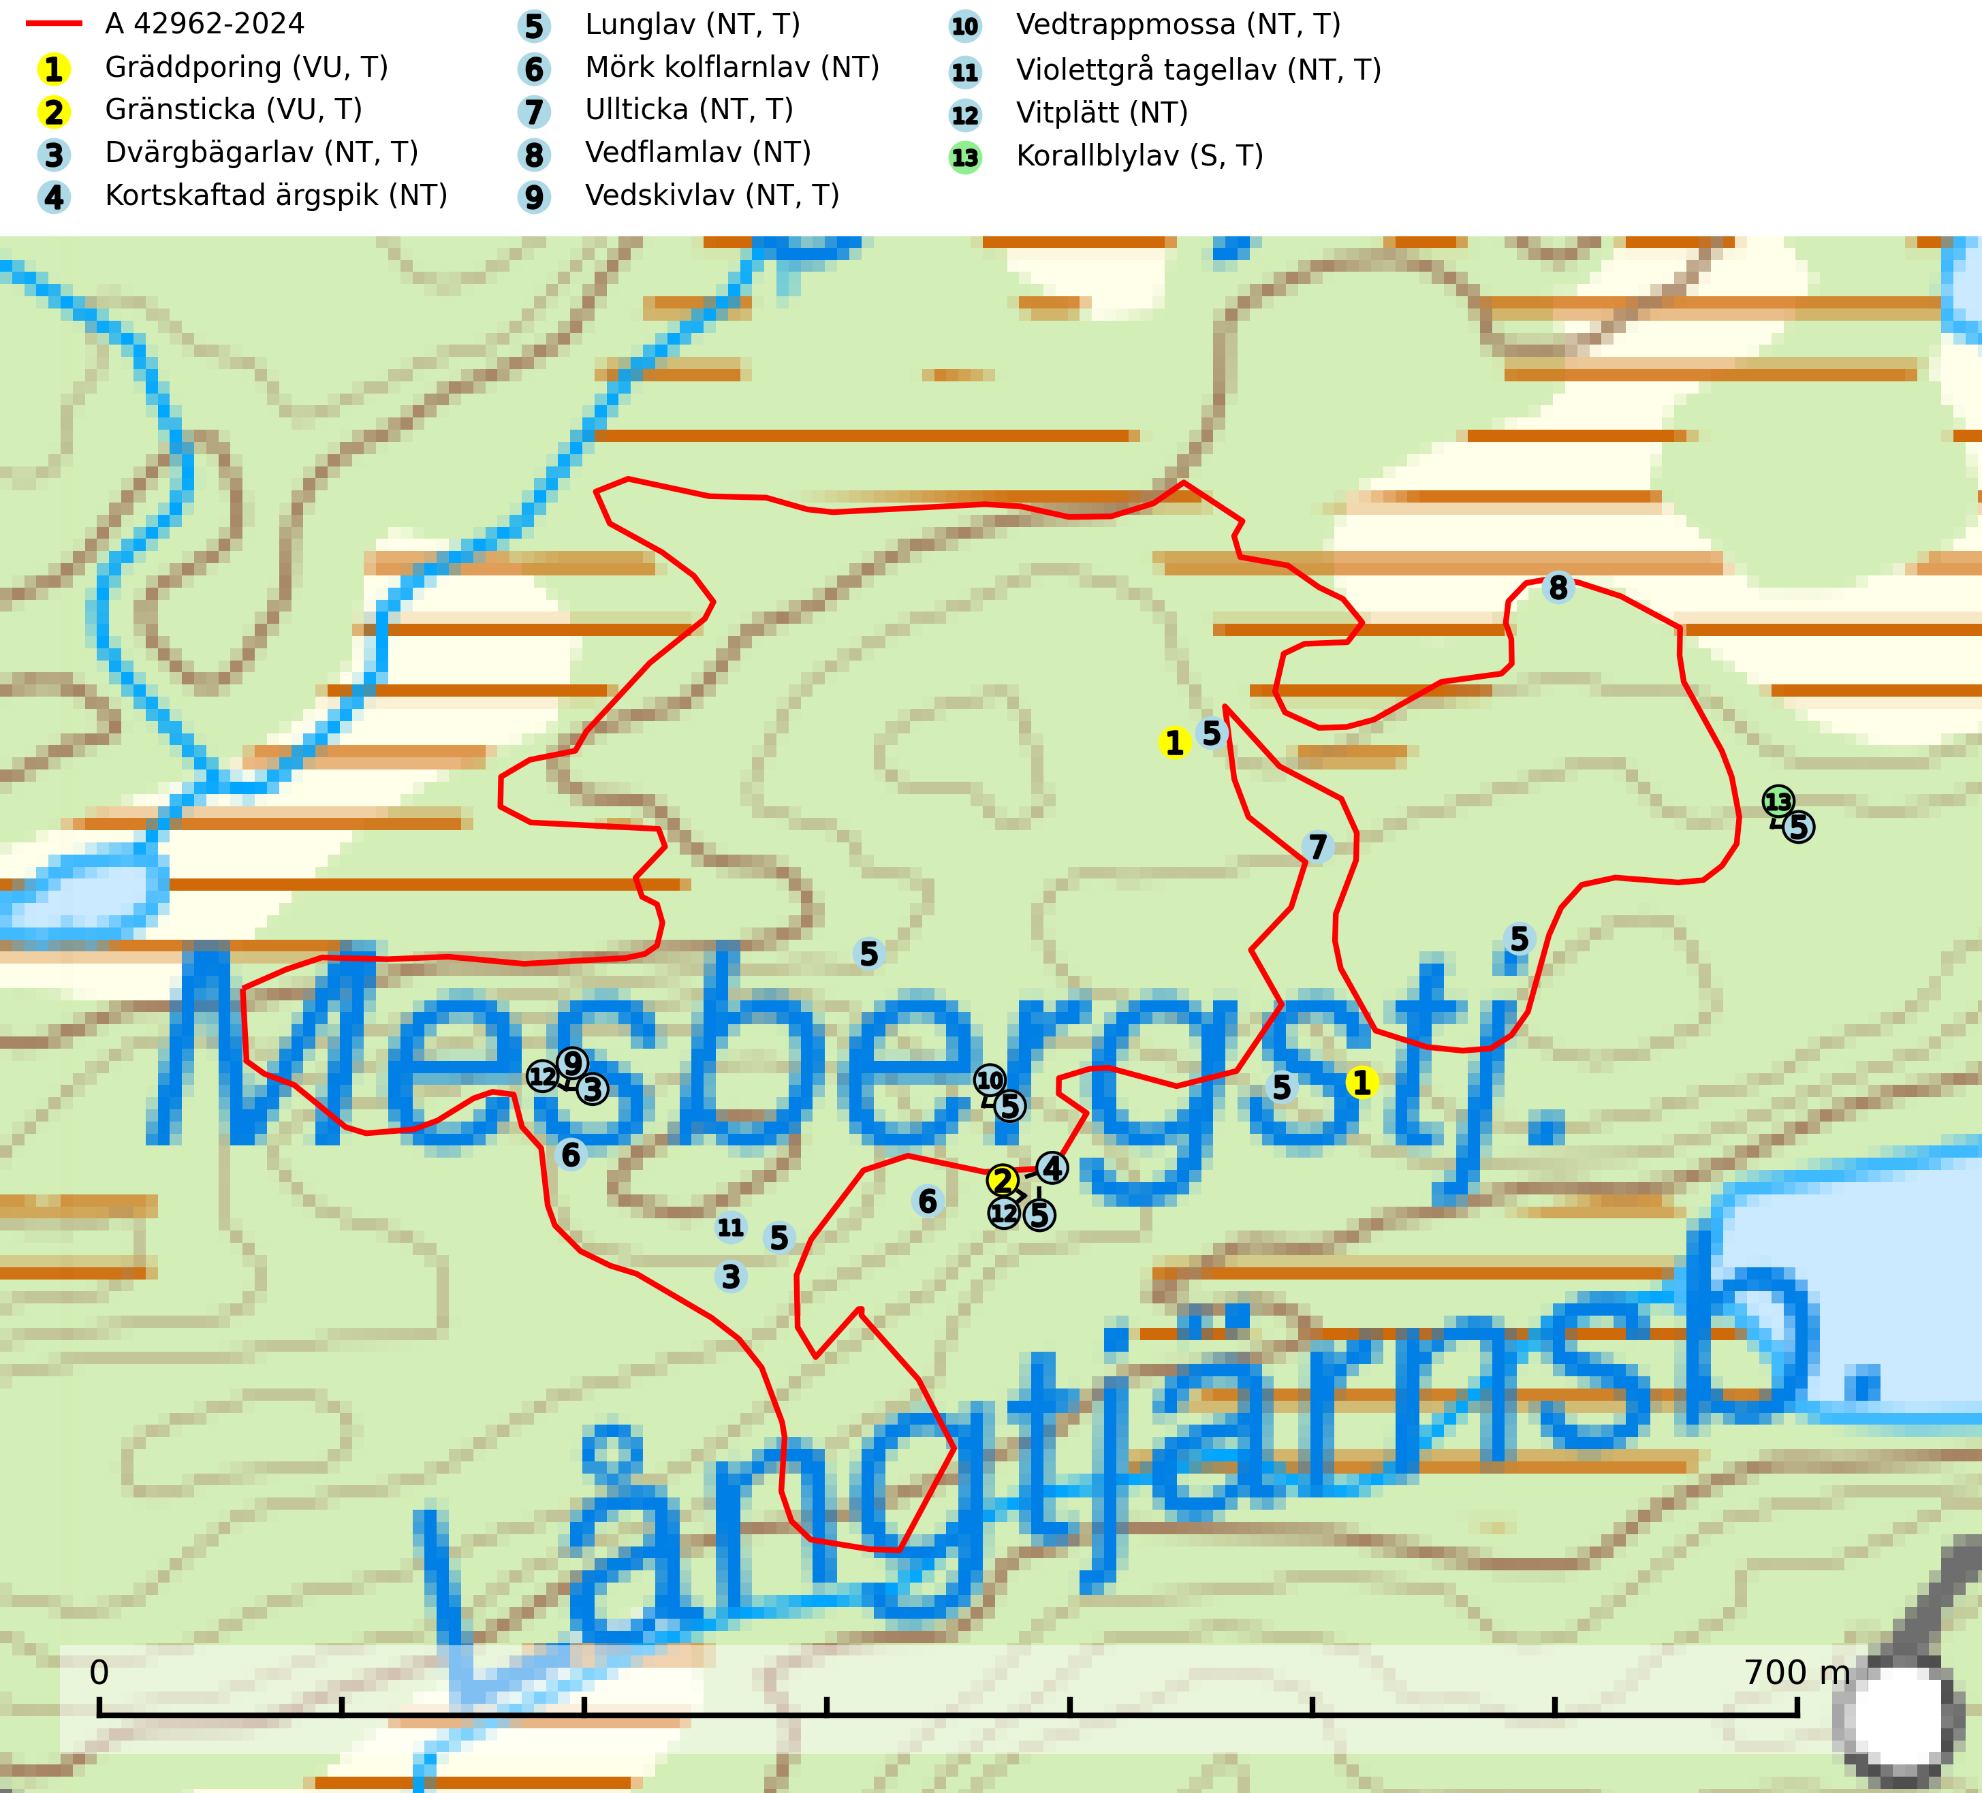
Figur 1. Fyndplatser för naturvårdsarter i och inom 22 meter från avverkningsanmälan. Markörer utan svart kant är placerade på fyndplatsen. Markörer med svart kant är placerade vid sidan av fyndplatsen och har ett svart streck som visar fyndplatsens exakta position. Kartans mittpunktskoordinat är N 6951450, E 560379 i SWEREF 99 TM.
I och inom 22 meter från avverkningsanmälan finns fynd av 13 naturvårdsarter, varav 12 är rödlistade, 9 är typiska (T) och 1 är signalart (S): gräddporing (VU, T), gränsticka (VU, T), dvärgbägarlav (NT, T), kortskaftad ärgspik (NT), lunglav (NT, T), mörk kolflarnlav (NT), ullticka (NT, T), vedflamlav (NT), vedskivlav (NT, T), vedtrappmossa (NT, T), violettgrå tagellav (NT, T), vitplätt (NT) och korallblylav (S, T). Se Figur 1.
Nedan presenteras relevanta utdrag ur standarderna för FSC, Chain of Custody, Controlled Wood och PEFC.
Vi förväntar oss att ni återkommer med ett skriftligt svar på vårt klagomål och även beskriver vilka korrigerande åtgärder ni satt in för att rätta till identifierade brister i er efterlevnad av den svenska FSC standarden.

Naturvårdsarter och fridlysta arter
Nedan följer beskrivningar av de naturvårdsarter och fridlysta arter som har sina livsmiljöer och växtplatser i den avverkningsanmälda skogen. Se även ytterligare artfakta i BILAGA 1. De påträffade naturvårdsarterna är ett tydligt kvitto på att det rör sig om en skog med höga naturvärden.
Gräddporing (VU) växer nästan enbart i urskogsartad barrskog på gamla, kraftigt murkna, grova och mossbelupna tallågor i något fuktiga och skuggiga lägen. Arten är placerad högst upp i Skogsstyrelsens värdepyramid för bedömning av skog med höga naturvärden och indikerar gamla och relativt orörda tallnaturskogar med höga naturvärden där det under låg tid kontinuerligt funnits inslag av grova tallågor. För att på sikt hejda artens vikande trend behöver merparten av gräddporingens nu kända växtplatser undantas från skogsbruk. Gräddporing är typisk art för 9010 Taiga (SLU Artdatabanken, 2024; Nitare & Skogsstyrelsen, 2019).
Gränsticka (VU) är en mycket bra signalart inom hela sitt utbredningsområde. Den är huvudsakligen knuten till restbestånd av barrnaturskog och förekommer med ett tydligt optimum i orörda eller måttligt påverkade gamla granskogar där det föreligger långvarig kontinuitet av grov död ved. Den totala populationen bedöms ha minskat och fortsätter att minska i takt med att grankontinuitetsskogar (äldre tidigare icke kalavverkade skogar) minskar i areal. Minskningstakten överstiger gränsvärdet för sårbar (VU). Lokaler som hyser arten bör undantas från skogsbruk, speciellt i mellersta och södra Sverige. Gränsticka är typisk art för 9010 Taiga (SLU Artdatabanken, 2026; Nitare & Skogsstyrelsen, 2019).
Dvärgbägarlav (NT) förekommer över hela Sverige på gammal hård ved, huvudsakligen på tall men i södra Sverige även på ek. Veden utgörs framförallt av grova stubbar, lågor och grenar. Substratet har blivit sällsyntare och nybildning av substrat sker bara i begränsad omfattning. Arten hotas av att grova lågor blir allt sällsyntare i dagens kulturskogar samt att nybildningen av lämpliga substrat går mycket långsamt. En riklig tillgång på gamla tall- eller eklågor måste säkerställas på artens lokaler. Dvärgbägarlav är typisk art för 9010 Taiga (SLU Artdatabanken, 2024; Nitare & Skogsstyrelsen, 2019).
Kortskaftad ärgspik (NT) förekommer i barrträdsdominerade skogar och växer nästan uteslutande på tallved. Den föredrar gamla högstubbar i fuktig och halvöppen miljö, t.ex. i myrkanter, sumpskog och brandpräglad skog. Arten indikerar kontinuerlig tillgång till gamla högstubbar i kombination med hög och jämn luftfuktighet. Skogsbruk på lokaler med kortskaftad ärgspik utgör ett hot. På lång sikt bildas färre lämpliga substrat än vad som försvinner. Avverkning av barrträdsdominerade bestånd av naturskogskaraktär utgör ett långsiktigt hot. Naturskogsartade bestånd med riklig förekomst av gamla och grova tallhögstubbar bör undantas från skogsbruk (SLU Artdatabanken, 2024).
Lunglav (NT) är en av vårt lands främsta signalarter som överallt indikerar gamla lövträd, skogsbestånd med höga naturvärden och ekosystem med långskoglig kontinuitet. Lokalt kan förekomsten vara mycket riklig men den hittas nästan enbart i gamla och ej slutavverkade skogar. Artens samtliga förekomster bör uppmärksammas från naturvårdssynpunkt, då många lokaler även hyser andra ovanliga och rödlistade arter. Rikliga förekomster bör skyddas med biotopskydd, frivilliga avsättningar eller reservat. På lunglav kan de sällsynta lavparasiterna lunglavshårprick (CR), Abrothallus diederichii (VU), Abrothallus lobariae (VU), Calycina lobariae (VU), lunglavsknapp (VU) och skrovelmössing (VU) påträffas. Lunglav är typisk art för 9010 Taiga, 9020 Nordlig ädellövskog, 9110 Näringsfattig bokskog, 9130 Näringsrik bokskog, 9160 Näringsrik ekskog, 9180 Ädellövskog i branter, 9190 Näringsfattig ekskog, 9070 Trädklädd betesmark, 9040 Fjällbjörkskog och 6530 Lövängar (SLU Artdatabanken, 2026; Nitare & Skogsstyrelsen, 2019).
Mörk kolflarnlav (NT) är brandberoende och växer nästan uteslutande på kolad hård kärnved av tall. Arten förekommer främst i glesa, öppna tall- och blandbarrskogar av naturskogskaraktär och etableringen verkar ske sent efter brand, kanske först efter 100–300 år. Mörk kolflarnlav indikerar skog med höga naturvärden och vanligast är att den påträffas på rester av nedbrunna torrakor och högstubbar och lågstubbar som är så grova att hela innandömet är urbränt. Tall- och blandbarrskogar av naturskogskaraktär med spår av återkommande bränder hyser höga biologiska värden och bör skyddas (SLU Artdatabanken, 2024).
Ullticka (NT) är knuten till restbestånd av barrnaturskog och förekommer med ett tydligt optimum i orörda eller måttligt påverkade gamla granskogar där det föreligger viss kontinuitet av grov död ved. Ullticka är en bra signalart inom hela sitt utbredningsområde och i södra Sverige är den sällsynt och en god signalart för skyddsvärda granskogsmiljöer. Den hotas av avverkning och fragmentering av naturskog och äldre granskog med lång trädkontinuitet. På ullticka kan ibland ulltickeporing (VU) påträffas - det är en sällsynt ticka som nyligen delats upp i de tre olika arterna ulltickeporing Skeletocutis brevispora (VU), Skeletocutis delicata (VU) och Skeletocutis exilis (NT). Ullticka är typisk art för 9010 Taiga, 9050 Näringsrik granskog och 9030 Landhöjningsskog (SLU Artdatabanken, 2026; Nitare & Skogsstyrelsen, 2019; Miettinen & Niemelä, 2018).
Vedflamlav (NT) växer på gammal hård och torr, exponerad kärnved av tall, främst på högstubbar i ljusöppna lägen, t.ex. vid och på myrar, sjökanter, i glesa hällmarkskogar och i brandpräglade tallnaturskogar. Substratet nyskapas i begränsad omfattning och arten är en utmärkt indikator på höga naturvärden i denna skogstyp. Tall- och barrblandskogar med naturskogskaraktär och spår av bränder har ofta höga biologiska värden och bör skyddas. På vedflamlavens bål kan den sällsynta spiklaven/parasiten Calicium ramboldiicola (VU) påträffas (SLU Artdatabanken, 2026).
Vedskivlav (NT) växer på gammal, torr, exponerad, hård kärnved av framförallt tall i naturskogsartade bestånd. Avverkning av tallskog av naturskogskaraktär med spår av återkommande bränder är ett hot. Mängden lämplig ved att växa på för vedskivlav minskar, dels på grund av naturlig nedbrytning men framförallt på grund av att de förstörs i samband med slutavverkningar, gallringar och markberedning. Tall- och blandbarrskogar av naturskogskaraktär med spår av återkommande bränder bör skyddas. Vedskivlav är typisk art för 9010 Taiga (SLU Artdatabanken, 2024).
Vedtrappmossa (NT) växer på död ved, främst i gammal granskog. Den förekommer knappast alls i fjällnära barrskogar utan finns i skogslandskapet nedom fjällen och framför allt i landets södra delar är den en mycket bra signalart för barrnaturskog med höga naturvärden. Skogsavverkning och brist på grov död ved i skogen är de allvarligaste hoten och den överlever inte kalhyggesbruk. Lokaler med sluten granskog, tillräckligt stora för att säkerställa ett kontinuerligt tillskott på grova lågor, bör undantas från storskaligt skogsbruk. Vedtrappmossa är typisk art för 9010 Taiga (SLU Artdatabanken, 2024).
Violettgrå tagellav (NT) växer nästan uteslutande i gamla olikåldriga barrnaturskogar med lång skoglig kontinuitet och är en utmärkt signal på skog med höga naturvärden. Slutavverkning av tidigare aldrig slutavverkad skog (kontinuitetsskog) är det största hotet. Biotopen nyskapas i begränsad omfattning och barrskog äldre än 160 år, där den violettgrå tagellaven huvudsakligen påträffas har minskat med 50% de senaste 50 åren. Lågproduktiv skogsmark där laven förekommer bör undantas från skogsbruk och rika förekomster i äldre granskog bör skyddas. Arten är känslig för uttorkning och det är väsentligt att tillräckligt stora bestånd avsätts. Violettgrå tagellav är typisk art för 9010 Taiga (SLU Artdatabanken, 2024; Nitare & Skogsstyrelsen, 2019).
Vitplätt (NT) är en nedbrytare av död, hård och torr tallved och orsakar brunröta. Den förekommer mest i äldre, naturskogsliknande tallskog eller blandskog med äldre tall. Arten hotas av avverkning av gammal, senvuxen tall. I södra Sverige råder brist på lämpliga habitat och arten kan inte längre sprida sig utanför sina få kända växtplatser. Lokaler med gammal tall bör undantas från skogsbruk, i synnerhet i södra Sverige (SLU Artdatabanken, 2024).
Korallblylav växer på bark av asp, ask, rönn, sälg, bok och lönn och signalerar överallt skogsbestånd med höga naturvärden och den följs nästan alltid av andra ovanliga och rödlistade arter. Den indikerar hög och jämn luftfuktighet och växer främst i områden med lång skoglig kontinuitet där det funnits ett ständigt inslag av gamla lövträd. Korallblylav är typisk art för 9020 Nordlig ädellövskog, 9070 Trädklädd betesmark, 9160 Näringsrik ekskog, 9180 Ädellövskog i branter och 9190 Näringsfattig ekskog (SLU Artdatabanken, 2024; Nitare & Skogsstyrelsen, 2019).

Certifiering

Ur FSC-standarden
PRINCIP 1: LAGEFTERLEVNAD: Certifikatsinnehavaren ska följa alla tillämpliga lagar, förordningar och nationellt ratificerade internationella avtal, konventioner och överenskommelser.
1.3.1 Tillämpliga lagar och föreskrifter för brukandet av skogen följs.
- Kommentar: I den avverkningsanmälda skogen har fridlysta arter sina livsmiljöer och växtplatser. Att skada de fridlysta arternas livsmiljöer, växtplatser eller ekologiska funktion är inte tillåtet enligt artskyddsförordningen.
6.4 Certifikatsinnehavaren ska skydda sällsynta arter och hotade arter samt deras livsmiljöer inom skogsbruksenheten. Det ska ske genom avsättningar, andra skyddade områden och genom att skapa konnektivitet och/eller genom andra direkta åtgärder som gynnar dessa arters överlevnad och livskraft. Åtgärderna ska stå i förhållande till brukandets skala, intensitet och risk, samt till sällsynta och hotade arters bevarandestatus och ekologiska krav. Certifikatsinnehavaren ska beakta den geografiska spridningen och ekologiska krav hos sällsynta och hotade arter utanför skogsbruksenhetens gränser när beslut om åtgärder inom skogsbruksenheten ska fattas.
6.4.3 Bevarandeåtgärder genomförs för de kända förekomster av rödlistade arter som påverkas av skogsbruk.
- Kommentar: I det avverkningsanmälda skogsområdet har 13 naturvårdsarter varav 12 rödlistade arter sina livsmiljöer och växtplatser.

Ur Chain of Custody Certification (FSC-STD-40-004 ver 3.0)
1.3 The organization shall commit to the FSC values as defined in FSC-POL-01-004 Policy for the Association of Organizations with FSC.

Ur FSC:s policy för associerade organisationer (FSC-POL-01-004)
Som “Chain of Custody”-certifierad organisation är skogsbolaget bunden av de fastställda reglerna i Del 1 Punkt 1 c) i Policy för organisationer associerade med FSC (FSC-POL-01-004 V2-0 EN + SVE version 2012-03-02):
- De organisationer FSC kan acceptera association med får inte direkt eller indirekt ha några kopplingar till nedanstående, oacceptabla aktiviteter:
a) Olaglig skogsavverkning och handel med olagligt avverkat virke eller skogsprodukter
...
c) Skogsbruk som förstör höga naturvärden
d) Betydande omvandling av skog till plantager eller annan, icke skoglig, markanvändning
- Kommentar: Avverkning av skog med höga naturvärden samt skada på fridlysta arter strider både mot FSC Controlled Wood-standarden och FSC:s policy for associerade organisationer.

Ur FSC Controlled Wood (FSC-STD-40-005)
Virke som inte accepteras i FSC-märkta produkter (oacceptabelt ursprung) enligt FSC Controlled Wood (FSC-STD-40-005):
- Illegalt avverkat virke.
- ...
- Virke från avverkningar som hotar höga naturvärden.
- Virke från skog som konverteras till plantager eller icke-skogligt bruk.
- Kommentar: Avverkning av skog med höga naturvärden samt skada på fridlysta arter strider både mot FSC Controlled Wood-standarden och FSC:s policy for associerade organisationer.

Ur PEFC-standarden gällande lagefterlevnad
PEFC-standarden förutsätter att tillämplig svensk lagstiftning följs. Det är utsedd tillsynsmyndighet som ansvarar för tillsyn av lagens efterlevnad. PEFC-standarden återger innehållet i vissa certifieringskritiska lag- och föreskriftskrav vilka ska ingå i granskning av PEFC-systemets efterlevnad.
- Kommentar: I den avverkningsanmälda skogen har fridlysta arter sina livsmiljöer och växtplatser. Att skada de fridlysta arternas livsmiljöer, växtplatser eller ekologiska funktion är inte tillåtet enligt artskyddsförordningen

BILAGA 1 – Rödlistade arter

Lunglav – ekologi samt krav på livsmiljön
Lunglav (NT) är en av vårt lands främsta signalarter som överallt indikerar gamla lövträd, skogsbestånd med höga naturvärden och ekosystem med lång skoglig kontinuitet. Lokalt kan förekomsten vara mycket riklig men den hittas nästan enbart i gamla och ej slutavverkade skogar. Artens samtliga förekomster bör uppmärksammas från naturvårdssynpunkt, då många lokaler även hyser andra ovanliga och rödlistade arter, däribland de sällsynta lavparasiterna lunglavshårprick (CR), Abrothallus diederichii (VU), Abrothallus lobariae (VU), Calycina lobariae (VU), lunglavsknapp (VU) och skrovelmössing (VU), som växer på lunglav. Rikliga förekomster med lunglav bör skyddas med biotopskydd, frivilliga avsättningar eller reservat (SLU Artdatabanken, 2026; Nitare & Skogsstyrelsen, 2019).
Lunglav är typisk art för 9010 Taiga, 9020 Nordlig ädellövskog, 9110 Näringsfattig bokskog, 9130 Näringsrik bokskog, 9160 Näringsrik ekskog, 9180 Ädellövskog i branter, 9190 Näringsfattig ekskog, 9070 Trädklädd betesmark, 9040 Fjällbjörkskog och 6530 Lövängar (SLU Artdatabanken, 2026).

Referenser – lunglav
Nitare, J. och Skogsstyrelsen, 2019. Skyddsvärd skog – Naturvårdsarter och andra kriterier för naturvärdesbedömning. Skogsstyrelsen.
SLU Artdatabanken, 2026. Artfaktablad. Naturvård – artfakta. SLU Artdatabanken, Uppsala.

